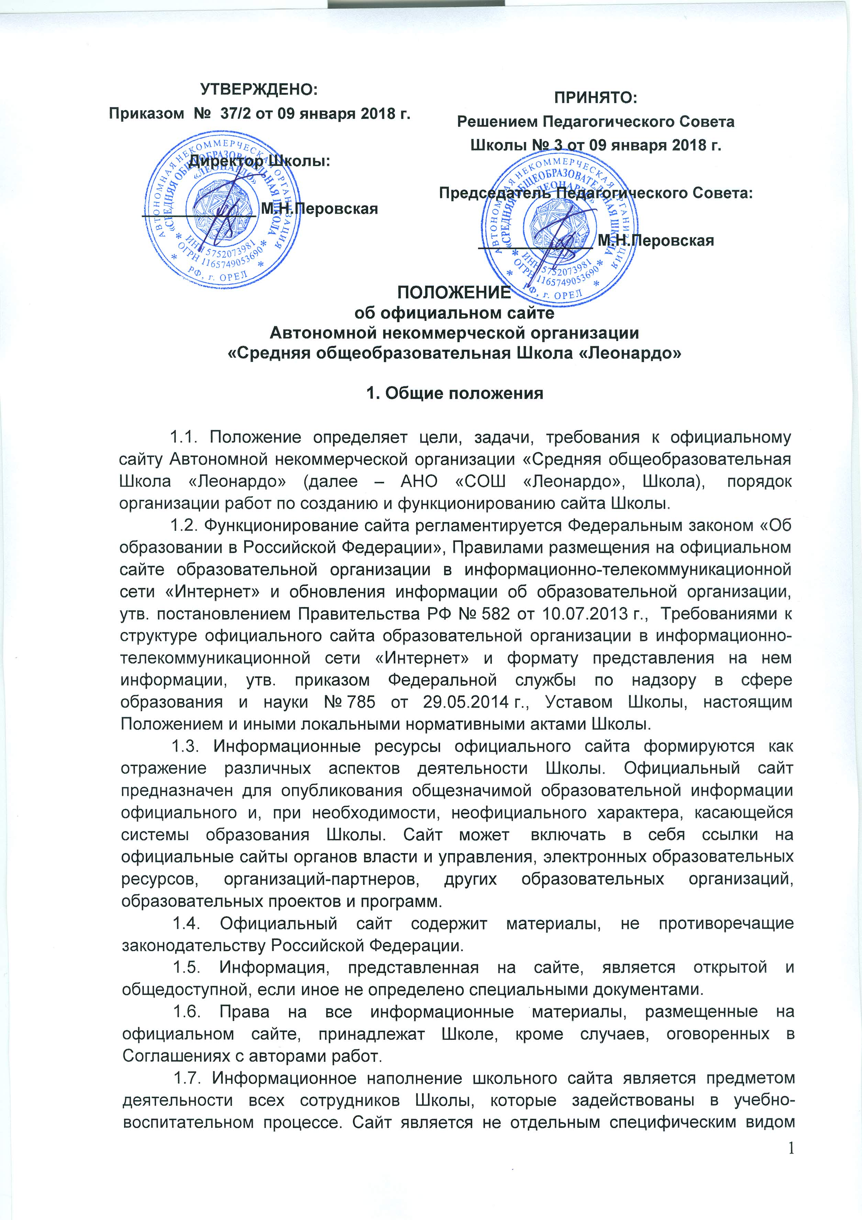
деятельности, он объединяет процессы сбора, обработки, оформления, публикации информации с процессом интерактивной коммуникации. Сайт представляет собой актуальный результат деятельности Школы.
1.8. Основные понятия, используемые в Положении:
1.8.1. Сайт – информационный web-ресурс, имеющий четко выделенную законченную смысловую нагрузку. Создается как ключевой инструмент сетевого взаимодействия как самого учреждения, так и всех участников образовательного процесса.
1.8.2. Web-ресурс – Комплекс программно-аппаратных средств и информационного наполнения, тематика которого определяется назначением ресурса.
1.8.3. Разработчик сайта – Физическое либо юридическое лицо, обеспечивающее разработку программной компоненты, и визуального оформления сайта.
1.8.4. Администратор сайта – Лицо, проводящее работы по информационному наполнению и поддержанию информации в актуальном состоянии, который назначается и освобождается от данного вида деятельности приказом директора Школы.

2. Цели и задачи сайта.

2.1. Официальный сайт Школы создается с целью оперативного и объективного информирования общественности о деятельности Школы в соответствии с требованиями действующего законодательства.
2.2. Создание и функционирование сайта Школы направлены на решение следующих задач:
· совершенствование информированности участников образовательных отношений о качестве образовательных услуг в Школе;
· создание условий для взаимодействия участников образовательных отношений Школы;
· стимулирование творческой активности педагогов и обучающихся;
· осуществление обмена педагогическим опытом;
· формирование системного и целостного представления о Школе;
· создание позитивного и привлекательного имиджа Школы.

3. Организация функционирования официального сайта.

3.1. Для обеспечения функционирования сайта приказом директора Школы назначается ответственное лицо - специалист по обслуживанию сайта.
3.2. Специалист по обслуживанию сайта несет ответственность за решение вопросов о размещении информации, об удалении и обновлении устаревшей информации, своевременном обновлении информации, в течение десяти дней со дня внесения соответствующих изменений, проводит консультирование лиц, ответственных за предоставление информации.

3.3. Администрация Школы (заместители директора по учебной работе, воспитательной работе, юридический отдел, бухгалтерия в рамках своих функциональных обязанностей) отвечают за содержательное наполнение сайта и несут ответственность за:
• Своевременное, в соответствии с законодательством РФ, предоставление специалисту по обслуживанию сайта информации, для размещения на сайте, только в электронном виде, в течении 10 дней со дня внесения соответствующих изменений.
• Предоставление в электронном виде, специалисту по обслуживанию сайта необходимой информации для размещения и обновления информации на сайте (праздники, конференции, конкурсы, проекты, объявления и т.д.);.
3.4. Ответственность за достоверность и сроки предоставляемых материалов для размещения на сайте возлагается на исполнителя, т.е. сотрудника, непосредственно предоставляющего информацию.
3.5. Пользователю официального сайта предоставляется наглядная информация о структуре официального сайта, включающая в себя ссылку на официальный сайт Министерства образования и науки Российской Федерации в сети «Интернет».
3.6. Технологические и программные средства, которые используются для функционирования сайта Школы в сети «Интернет», должны обеспечивать:
а) доступ к размещенной на сайте Школы информации без использования программного обеспечения, установка которого на технические средства пользователя информации требует заключения лицензионного или иного соглашения с правообладателем программного обеспечения, предусматривающего взимание с пользователя информации платы;
б) защиту информации от уничтожения, модификации и блокирования доступа к ней, а также от иных неправомерных действий в отношении нее;
в) возможность копирования информации на резервный носитель, обеспечивающий ее восстановление.
г) защиту от копирования авторских материалов.

4. К размещению на школьном сайте запрещены:

4.1. Информационные материалы, которые содержат призывы к насилию и насильственному изменению основ конституционного строя, разжигающие социальную, расовую, межнациональную и межконфессиональную рознь.
4.2. Информационные материалы, содержащие пропаганду культа насилия, жестокости, экстремизма, суицида, порнографии и других антигуманистических ценностей.
4.3. Иные информационные материалы, запрещенные к опубликованию законодательством Российской Федерации, в том числе информация, предусмотренная Федеральным законом «О защите детей от информации, причиняющей вред их здоровью и развитию» и запрещенная для распространения среди детей либо распространение которой среди детей определенных возрастных категорий ограничено.

4.4. Информационные материалы не должны:
– нарушать авторское право;
– содержать ненормативную лексику;
– нарушать честь, достоинство и деловую репутацию физических и юридических лиц;
– нарушать нормы морали и нравственности;
– содержать государственную и коммерческую тайну.

5. Персональные данные, принципы и условия их обработки.

5.1. При подготовке материалов для размещения в сети «Интернет» администрация Школы и разработчики сайта обязаны обеспечивать исполнение требований Федерального закона от 27.07.2006 №152-ФЗ «О персональных данных» и других законодательных актов РФ и локальных нормативных актов Школы.
5.2. Сведения о субъекте персональных данных могут быть в любое время исключены из общедоступных источников персональных данных по требованию субъекта персональных данных или его законных представителей.
5.3. Размещение на официальном сайте Школы информации и персональных данных с согласия субъекта персональных данных не означает предоставления согласия неопределенному кругу лиц на использование указанной информации и персональных данных субъекта персональных данных.

